天津大力发展融资租赁 促进产业转型升级
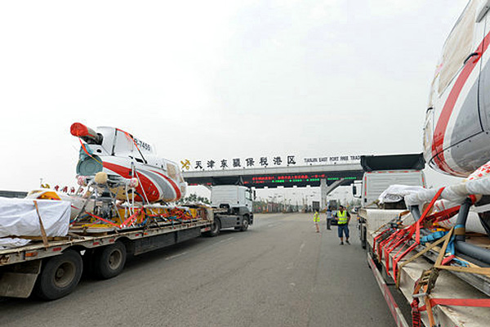
天津大力发展融资租赁（资料图）

近年来，天津把发展融资租赁作为推动金融改革创新的重点，不断加大工作力度，呈现出集聚发展、创新发展、规范发展的良好态势，有力促进了产业转型升级。
一是完善政策，大胆先行先试。2011年，国务院批复《天津北方国际航运中心核心功能区建设方案》，鼓励天津东疆保税港区开展租赁业务先行先试。2015年，国务院印发《中国（天津）自由贸易试验区总体方案》，支持我市租赁业政策制度创新，加快建设国家租赁创新示范区。在国家大力支持下，我市着力完善政策制度，建立健全配套保障机制，在全国率先出台了《关于促进我市租赁业发展的意见》和《加快我市融资租赁业发展的实施意见》，从租赁公司设立、租赁合同权属登记、物权保护、多渠道融资、市场培育、业务创新、财税优惠和提高行政审批效率等方面明确了支持租赁业发展的政策制度，形成较为完善的政策体系。针对租赁物权属不清、容易产生法律纠纷等问题，市高院先后发布了《关于审理融资租赁物权属争议案件指导意见（试行）》和《关于审理动产权属纠纷案件涉及登记公示问题的指导意见（试行）》。市政府配套出台了《天津市动产权属登记公示查询办法（试行）》，市金融局等部门印发了《关于做好融资租赁登记和查询工作的通知》，在全市范围内确立了租赁登记对抗制度，有效避免租赁物权属纠纷。
二是创新业务，推动集聚发展。积极开展单机单船、基础设施和不动产、跨境人民币结算、跨境采购和转口租赁等业务创新。率先开展了SPV租赁、保税租赁、跨境租赁、离岸租赁、转口租赁、联合租赁、基础设施租赁、批量中小企业租赁、租赁资产交易等数十种创新业务，大部分已向全国推广。工银租赁利用保税区政策，通过SPV公司开展飞机保税租赁业务，打破了外国租赁公司对我国航空租赁市场的垄断；开展服务中小企业的“租易通”业务，通过与银行和制造商合作，降低中小企业获取设备门槛，累计投放设备融资超过100亿元。兴业租赁开发了绿色公交、污水处理、集中供热、清洁能源、固体废物五大类核心绿色租赁产品，在绿色租赁领域投放超过500亿元。渤海租赁开展了36亿元空客总装线厂房融资项目，成为通过租赁方式参与基础设施建设投资的成功案例。截至2015年底，我市已设立总部型法人租赁公司651家，是2010年末的25倍。其中，银监会监管的金融租赁公司8家；商务部监管的内资试点融资租赁公司18家；外商投资融资租赁公司625家。租赁公司注册资本2580亿元，是2010年末的10倍。租赁公司境内外总资产超过7600亿元，是2010年末的5倍，占到全国总量的四分之一。8家金融租赁公司境内总资产4846亿元，占到全国金融租赁公司总量的30%。全市飞机、船舶和海工平台租赁业务分别占到全国总量的90%、80%和100%。工银金融租赁、民生金融租赁、兴业金融租赁、渤海租赁、中国飞机租赁等一大批行业龙头企业落户并发展壮大，华运金融租赁成为全国首批民营金融租赁公司。租赁业机构实力、业务规模和创新能力位居全国前列。
三是优化服务，营造良好环境。建立由分管市领导任召集人，13个单位组成的推动融资租赁业发展联席会议制度，出台了《关于支持企业通过融资租赁加快装备改造升级的实施方案》和配套管理办法，通过财政支持和信息服务等手段支持企业通过融资租赁加快装备改造。将金融租赁公司纳入全市中小微企业贷款风险补偿范围，分担经营风险。率先支持融资租赁公司接入征信系统，有效缓解信息不对称问题。积极争取海关支持，实施了跨境跨关区海关异地委托监管模式，节省了租赁公司的通关时间和物流成本。成立融资租赁研究机构，在高校设立融资租赁专业，开展租赁职业教育培训和专业人才培养。连续成功举办五届中国金融租赁年会，搭建了业界交流沟通的重要平台，扩大了融资租赁业的影响力和知名度。设立多家租赁产业基金，为行业发展提供长期资金支持。东疆保税港区等特色功能区依托海关特殊监管区政策功能优势，整合区内行政管理职能，引进中介服务机构，建立了涵盖租赁公司注册落户、税费缴纳、报关报检、外汇管理、资产处置、信息咨询和融资服务的综合服务体系，为不同发展阶段租赁公司提供“专家+管家”一站式服务，促进了租赁机构快速聚集。
目前，我市租赁业已经形成了以航空、航运、海洋工程为特色，汽车、能源设施、轨道交通、高端装备、节能环保、医疗服务、基础设施等领域全面发展的格局，为制造型厂商、服务业企业、政府融资平台、中小微企业和农村主体提供了多元化、差异化服务，打通了国际、国内两个市场、两种资源，成为仅次于传统信贷和资本市场的重要融资渠道，在促进产业转型升级、优化资源配置、拉动社会需求、完善金融市场、促进中国制造“走出去”和先进技术装备“引进来”等方面发挥了重要作用。
今年，我市还启动实施了“支持企业通过融资租赁加快装备改造升级”工作，今明两年市财政筹集30亿元资金，给予企业融资租赁综合费率中五个百分点补贴，重点支持1000家左右发展前景好、技术水平高、市场潜力大的中小企业、科技型企业和科研院所通过融资租赁方式购置先进研发生产和检验检测设备，提升企业智能化制造水平。预计可拉动投资600多亿元，大幅提高我市企业研发制造水平和市场竞争能力。目前，这项工作正在抓紧推动，已有融资需求企业544家，融资项目569项，意向总投资543亿元。

